Hrubý domácí produkt
- Další postupné zrychlování růstu ekonomiky |  |  | Hrubý domácí produkt stoupl ve 3. čtvrtletí proti stejnému období roku 2009 o 2,8 % při očištění o cenové vlivy, sezónnost a nestejný počet pracovních dní. Ve srovnání s 2. čtvrtletím 2010 se HDP zvýšil o 1 %. Tato data potvrdila nejen ekonomické oživení tuzemské ekonomiky, ale i plynulost jejího růstu. Po revizi dat národních účtů se ukazuje, že poklesy HDP se odehrávaly v každém z čtvrtletí roku 2009 a výstup z recese v roce 2010 pokračoval pozitivně.
- Vysoký růst hrubé přidané hodnoty v průmyslu |  |  | Pokračující růst potvrzuje především nabídková strana ekonomiky. Hrubá přidaná hodnota stoupla ve 3. čtvrtletí o 3,7 % po +2,7 % ve druhém a +1,7 % v prvním čtvrtletí 2010. Za tři čtvrtletí tak stoupla hrubá přidaná hodnota v ekonomice ve srovnání se stejným obdobím roku 2009 o 2,7 %. Neobvyklý rozdíl mezi tempy hrubé přidané hodnoty a HDP je způsoben poklesem daní z produktů  Ve 3. čtvrtletí rostl meziročně především průmysl (+10,4 %), přičemž dynamika hrubé přidané hodnoty ve zpracovatelském průmyslu byla oproti průmyslu celkem jen vyšší nepatrně (+10,7 %) poté, co se z meziročních poklesů předchozích dvou čtvrtletí vymanilo průmyslové odvětví dobývání nerostných surovin (+2,8 % meziročně ve 3. čtvrtletí, -0,2 % meziročně za tři čtvrtletí).
- Mezikvartálně stouplo nejvýrazněji odvětví obchodu |  |  | Výrazné meziroční zrychlení zaznamenalo i peněžnictví a komerční služby (+5,9 %) a v úhrnu obchod, pohostinství a doprava (+3 %). Samotné odvětví obchodu však vykázalo velmi výrazný růst ve srovnání s předchozím čtvrtletím, kdy jeho hrubá přidaná stoupla o 6,6 %, především zásluhou velkoobchodu. Nejrychleji rostl proti 2. čtvrtletí zpracovatelský průmysl (+4,5 %) a faktickou stagnaci - kterou lze však s ohledem na předchozí vývoj hodnotit pozitivně - vykázalo stavebnictví (+0,1 %). Hluboký propad přidané hodnoty v zemědělství v meziročním (-24,2 %) i mezikvartálním (-24,3 %) srovnání nastal vlivem nepříznivého počasí.
- Za oživením tvorby hrubého fixního kapitálu ve značné míře investice do fotovoltaiky |  |  | Výdajovou stranu ekonomiku charakterizuje ve 3. čtvrtletí neobvyklý růst tvorby hrubého kapitálu (+14,4 %). Kromě mohutného doplňování skladů patrného ze změny zásob, která činila za 3. čtvrtletí 19,1 mld. korun (za stejné období 2009 šlo o pokles ve výši 5,2 mld. korun) a dokládá posun ekonomiky k fungování za „normálních“ podmínek, však stoupla meziročně i tvorba hrubého fixního kapitálu (+1,7). Zájem investorů o podnikání ve fotovoltaice a zpřísnění jeho podmínek vedly ke snaze dokončit projekty ještě v průběhu roku 2010. Výstavba solárních elektráren tak byla jedním z významných stimulů růstu investic.
- Spotřeba vlády poklesla |  |  | Na růst výdajů na konečnou spotřebu, které stouply meziročně o 0,7 %, působila především spotřeba domácností (+1,2 %). Vládní sektor vykázal sice meziroční pokles (-0,5 %), avšak proti 2.čtvrtletí stouply jeho výdaje na konečnou spotřebu o 1,8 %. Naopak spotřeba domácností mezikvartálně pouze stagnovala. Lze to vysvětlit i skutečností, že právě ve 3. čtvrtletí 2009 začaly domácnosti pociťovat dopady ekonomické krize (v té době poprvé poklesl i jejich hrubý disponibilní důchod), což ovlivnilo jejich chování jako spotřebitelů.
- Zahraniční obchod ovlivnil HDP negativně po předchozích významných pozitivních příspěvcích k růstu HDP |  | Zatímco příspěvky výdajů na konečnou spotřebu a zejména tvorby hrubého kapitálu k růstu ekonomiky byly ve 3. čtvrtletí pozitivní (+0,7 p.b., resp.+3,1 p.b.), zahraniční obchod již v tomto čtvrtletí růst HDP snižoval (-0,9 p.b.). Došlo k tomu po předchozích výrazných příspěvcích k růstu HDP, které začaly již v posledním čtvrtletí roku 2009. Tehdy ostatní složky výdajové strany (s výjimkou vládního sektoru a jeho spotřeby) vykazovaly pokles a tedy i jejich příspěvky k růstu byly negativní.  Lze říci, že zahraniční obchod zbožím a službami, jehož tempo (v reálném vyjádření) ve 3. čtvrtletí dále zrychlilo na +14,1 % (za tři čtvrtletí +13,9 %) v případě vývozu zboží a služeb a na +16,6 % (za tři čtvrtletí v případě jejich dovozu +14,9 %) pomohl české ekonomice vymanit se z krize. Velmi tomu přispěla zahraniční poptávka po automobilech motivovaná protikrizovými opatřeními např. v Německu, Slovenské republice a později také v Rusku, v jejichž důsledku sílil i jejich export z ČR.  Vývoz služeb v reálném vyjádření ztratil ve 3. čtvrtletí na dynamice, zatímco jejich dovoz výrazně meziročně stoupl. Tento jev se u obchodu zbožím neobjevil, dovoz rostl ve 3. čtvrtletí rychleji (+17 %) nejen ve srovnání s předchozími čtvrtletími, ale zvětšil se i rozdíl oproti dynamice vývozu (+14,7 %).
Graf č. 1 | Hrubý domácí produkt (stálé ceny, sezónně očištěno, y/y v %) |  |  | Graf č. 2 | Příspěvky výdajových složek k růstu HDP (v %)
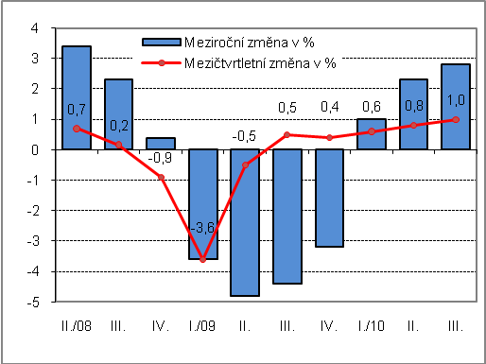 |  |  |  | 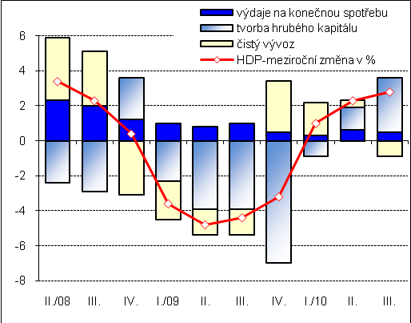
Pramen: ČSÚ

Zdroje hrubého domácího produktu v sezónním očištění.

